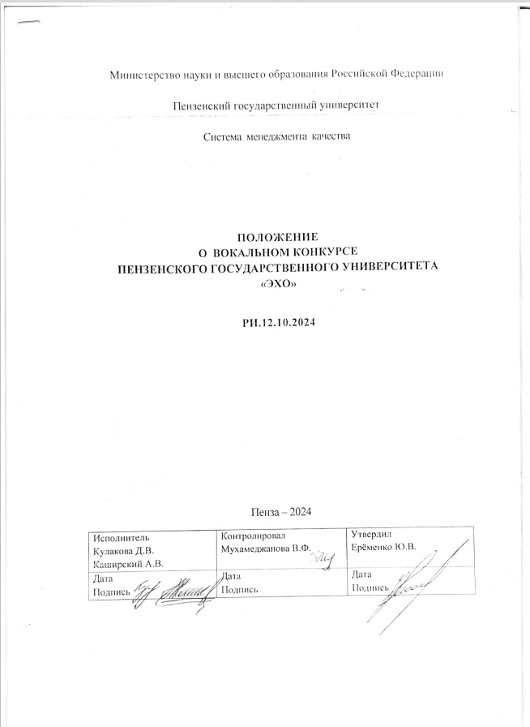

ПРЕДИСЛОВИЕ

- РАЗРАБОТАНО и ВНЕСЕНО Советом студенческого самоуправления совместно с Центром культуры Пензенского государственного университета.
- ВВЕДЕНО В ДЕЙСТВИЕ со дня утверждения проректором по молодежной политике и воспитательной деятельности ПГУ.
- ОТВЕТСТВЕННОСТЬ за соблюдение требований настоящего положения, а также за использование актуализированной редакции данного положения несет Начальник управления молодежной политики и воспитательной деятельности.
- ХРАНЕНИЕ КОНТРОЛЬНЫХ ЭКЗЕМПЛЯРОВ. Настоящее положение подписано в двух экземплярах. Контрольный экземпляр № 1 хранится в Управлении молодежной политики и воспитательной деятельности, Контрольный экземпляр № 2 хранится в отделе контроля качества управления качества ПГУ.
ОГЛАВЛЕНИЕ

- Общие положения……………………………………………...…….…...4
- Задачи Конкурса……………………………………………………....….4
- Организаторы Конкурса………………………………………...….…...4
- Участники Конкурса………………………………………………….….5
- Содержание и порядок проведения Конкурса………………..…….....5
- Контактная информация……………………….……………………..…7
ПОЛОЖЕНИЕ
о вокальном конкурсе Пензенского государственного университета «ЭХО»

- Общие положения
  - Полное название: Вокальный конкурс Пензенского государственного университета «ЭХО» (далее – Конкурс).
  - Учредитель конкурса – Совет студенческого самоуправления и Центр культуры Пензенского государственного университета.
  - Настоящее Положение определяет цели и задачи, порядок проведения, содержание, требования к участникам Конкурса в 2024 году.

- Задачи Конкурса
  - Цель: выявление, поддержка и поощрение достижений обучающихся в направлении «Вокал».
  - Задачи:
- создание условий для самореализации и раскрытия потенциала студенческой молодежи;
- повышение внимания к решению вопросов по поддержке талантливого студенчества;
- повышение творческого уровня студенческой молодежи в области
музыкального искусства;
- развитие социальной активности студенческой молодежи;
- сохранение и приумножение нравственных ценностей и культуры своей страны, своего народа, патриотическое воспитание;
- укрепление межкультурного диалога среди студентов.

- Организаторы Конкурса
  - Руководство конкурсом осуществляет Оргкомитет Конкурса, который формируется Советом студенческого самоуправления Пензенского государственного университета (далее ССС ПГУ) и Центром культуры. Состав Оргкомитета Конкурса утверждается председателем ССС ПГУ.
  - Решение оперативных вопросов по реализации программы Конкурса осуществляется Оргкомитетом.
  - Оргкомитет Конкурса:
- осуществляет программное обеспечение конкурсных этапов на стадии подготовки и проведения;
- утверждает состав Экспертного совета Конкурса (жюри);
- утверждает календарный план Конкурса;
- утверждает список участников и список победителей Конкурса;
- осуществляет административное обеспечение Конкурса на стадии подготовки и проведения;
- проводит организационную подготовку очных этапов Конкурса (конкурсные испытания).

4. Участники Конкурса
4.1. Участниками Вокального конкурса Пензенского государственного университета «ЭХО» являются студенты (специалисты, бакалавры, магистры, аспиранты) очной и заочной форм обучения Пензенского государственного университета.

- Содержание и порядок проведения Конкурса
  - Участие в Конкурсе предусматривает сольное исполнение музыкальных произведений только на русском языке.
  - Конкурс проводится поэтапно:
  - I этап – заявочная кампания: 22 октября – 1 ноября 2024 года. Заявочная кампания Конкурса заключается в оформлении заявок участниками (заполнение гугл-формы) и направлении на почту ssspenzgu@yandex.ru минуса звукового сопровождения.
  - II этап – заочный конкурсный отбор заявок: 2 ноября – 4 ноября 2024 года. Список участников общеуниверситетского очного этапа Конкурса, а также вся подробная информация о ходе конкурсных испытаний публикуется в официальной группе Совета студенческого самоуправления ПГУ в социальной сети «ВКонтакте» https://vk.com/ssspgu.
III этап – очный конкурсный отбор «Эхо: кастинг»: конкурсный общеуниверситетский отбор по итогам сольного исполнения музыкального произведения 8 ноября 2024 года. Участники поочередно выходят на сцену и исполняют подготовленное музыкальное произведение. Наставники конкурса оценивают вокальное исполнение по 10-ти бальной шкале, формируя рейтинг выступающих. В следующий этап проходят те, кто набрал более 7-ми баллов.
IV этап – очный конкурсный отбор «Эхо: звучание соло»: конкурсный отбор членами жюри по итогам сольного исполнения музыкального произведения 12 ноября 2024 года. Участники поочередно выходят на сцену и исполняют подготовленное музыкальное произведение. Жюри, путем поднятия специальной таблички голосуют за или против. В следующий этап проходят те, кто получил одобрение от не менее двух членов жюри.
V этап – очный конкурсный отбор «Эхо: вокальный баттл»: конкурсный отбор членами жюри по итогам исполнения одного музыкального произведения двумя конкурсантами 26 ноября 2024 года. Данное конкурсное испытание подразумевает исполнение 1-ого музыкального произведения сразу двумя конкурсантами (каждый исполняет куплет и припев). По решению жюри в следующий этап проходит лишь один из них.
VI этап – финальное конкурсное испытание «Эхо: музыкальная эпоха»: конкурсный отбор по итогам сольного исполнения музыкального произведения финалистами; церемония награждения победителей 6 декабря 2024 года. Участники поочередно выходят на сцену и исполняют подготовленное музыкальное произведение. В данном конкурсном испытании оцениваются не только вокальные данные, но и целостность всего номера. Победителем становится тот, кто набрал больше всего баллов по итогам всех испытаний.

- Контактная информация:
9.1. Оргкомитет конкурса: г. Пенза, ул. Красная 40, Пензенский государственный университет, корпус 9, ауд. 9 -511.
- Председатель Совета студенческого самоуправления Пензенского государственного университета Дарья Валерьевна Кулакова, 89374392182.

